自然语言查询数据库实验报告

## 第一步：下载安装vscode插件cline并安装node.js驱动

点击vscode左侧的插件图标，在搜索框搜索cline，选中并安装。

点击网址[Node.js — 在任何地方运行 JavaScript](https://nodejs.org/zh-cn)选择下载，并一路默认安装。

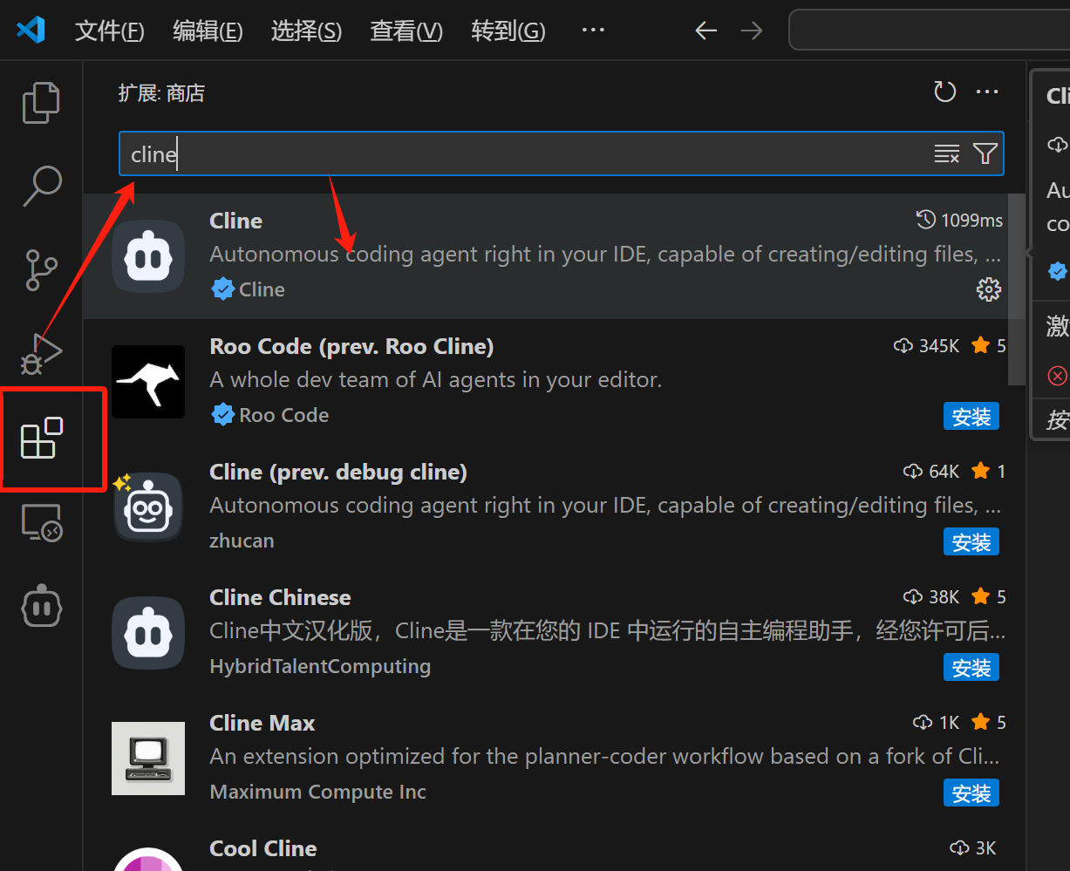 🡪 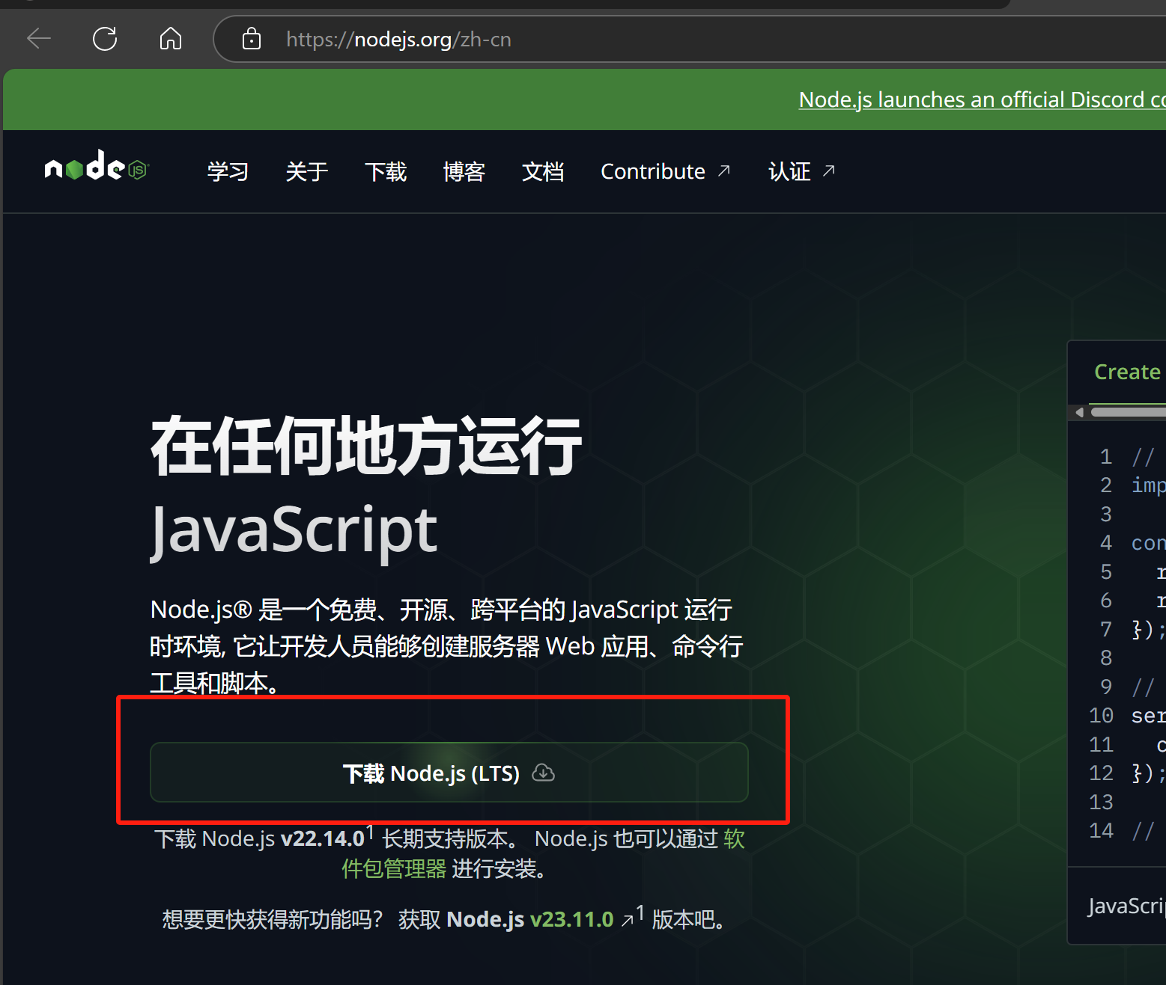

第二步：配置cline设置并测试

点击左侧栏的cline图标，点击右上角设置，对于两种模式都选择配置模型，此处使用了deepseek-api，模型选择deepseek-chat。需要去官网购买api-key

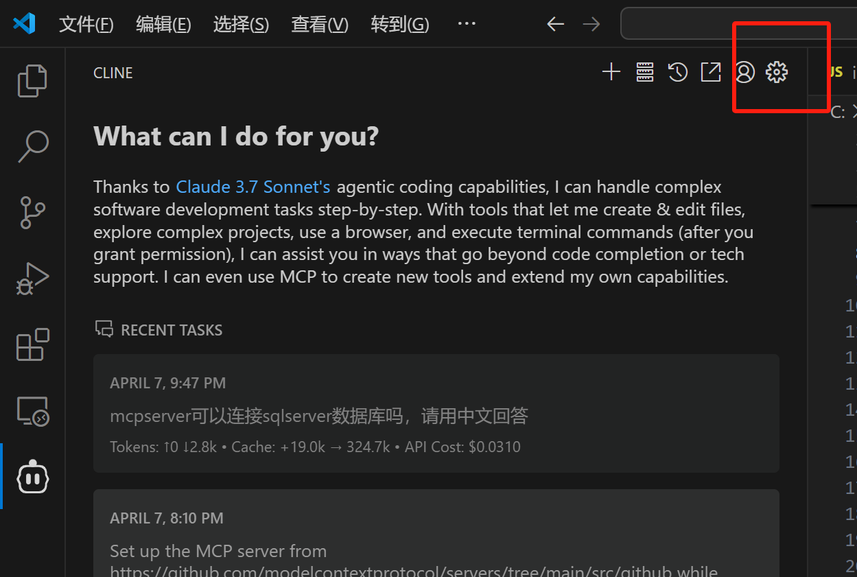 🡪 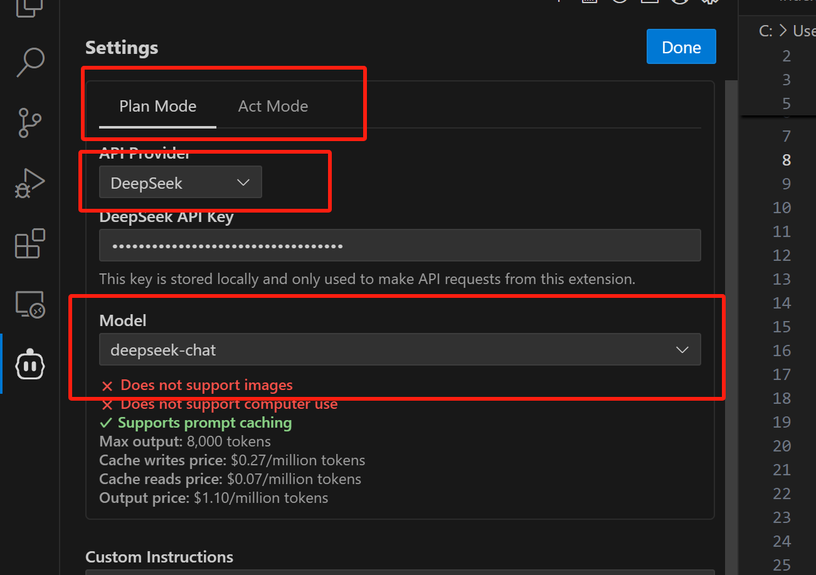

Deepseek-api购买网址：[DeepSeek 开放平台](https://platform.deepseek.com/usage) 点击充值购买，买10块钱就行

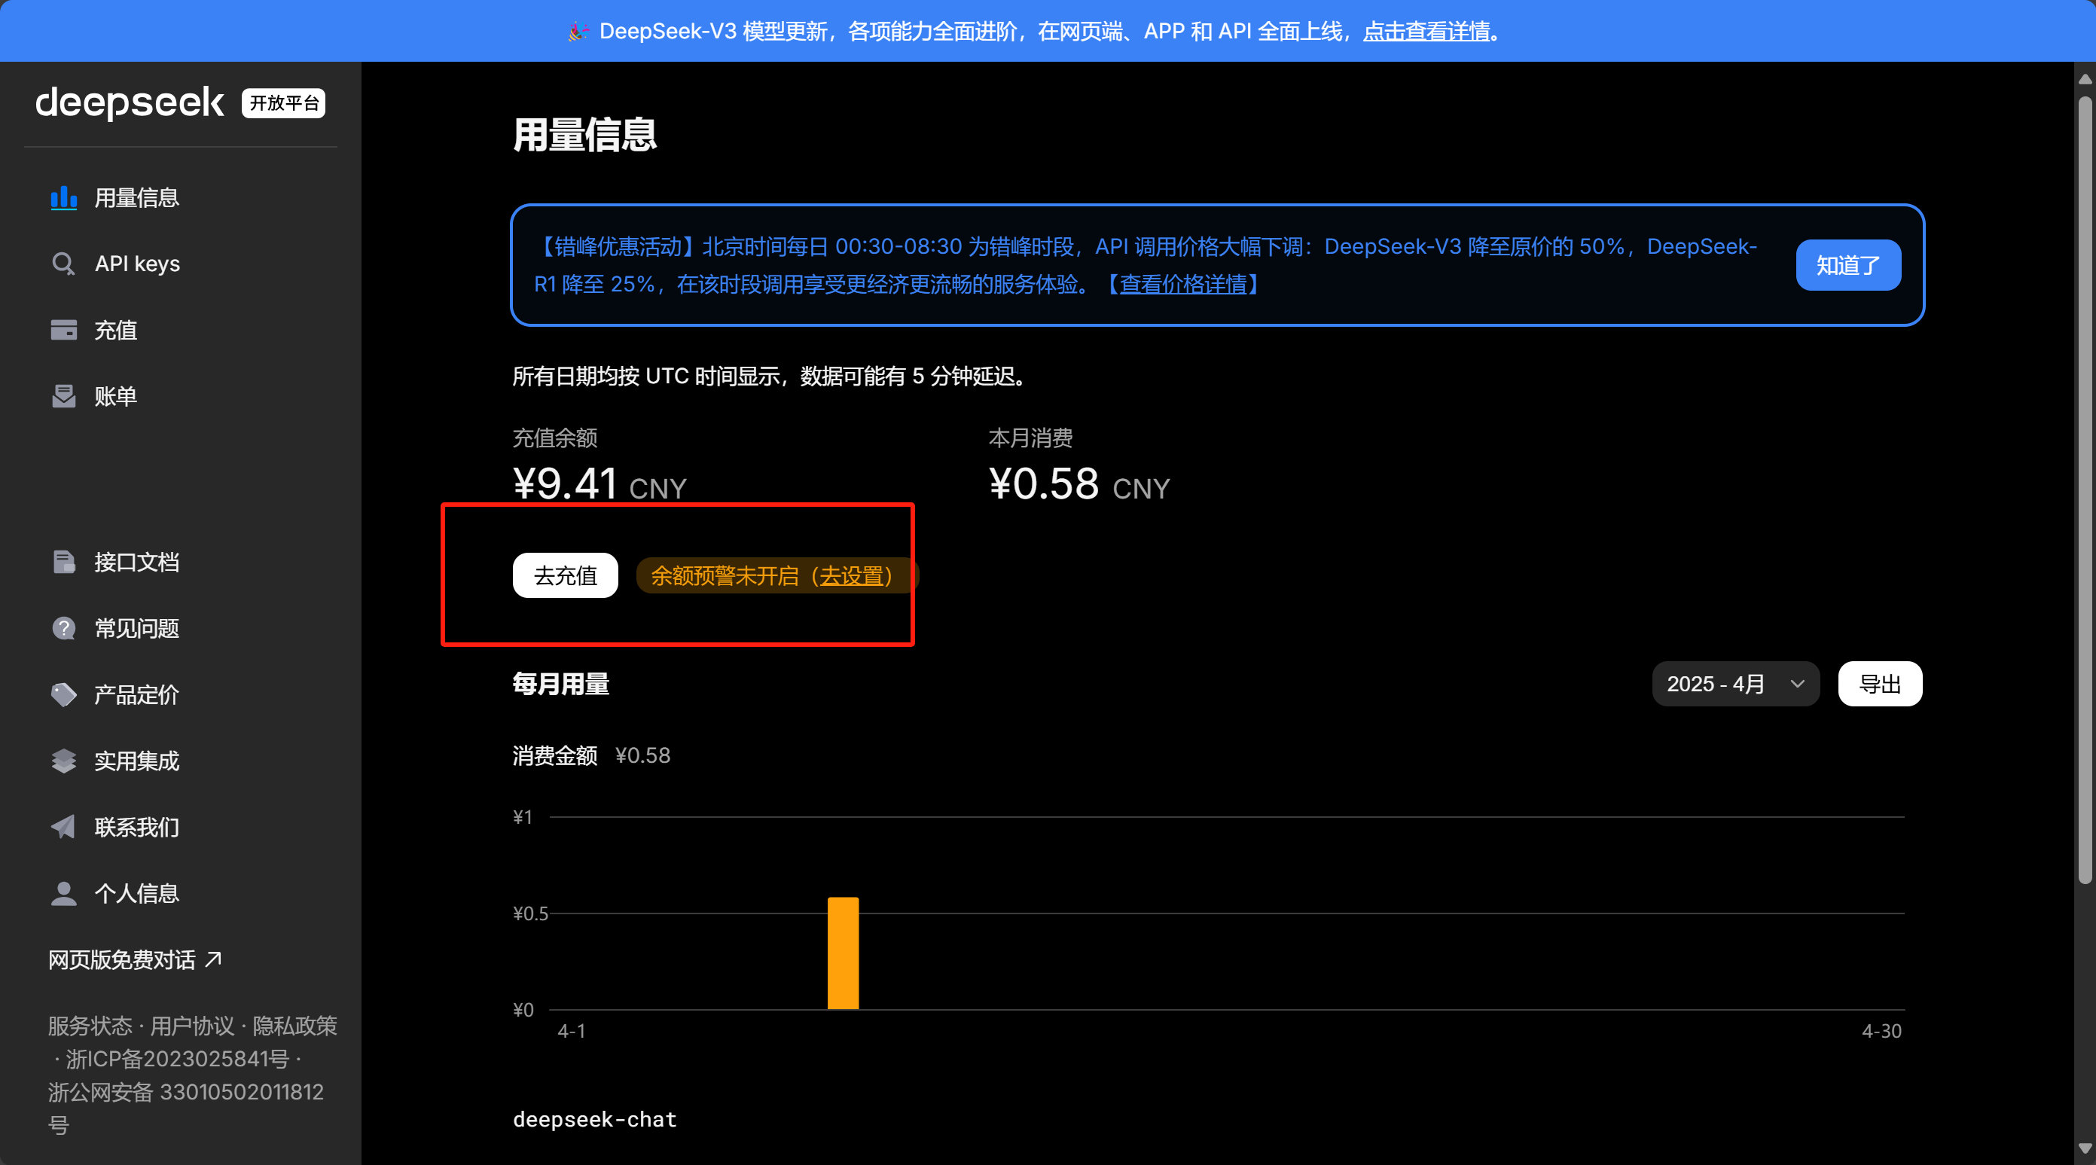 🡪 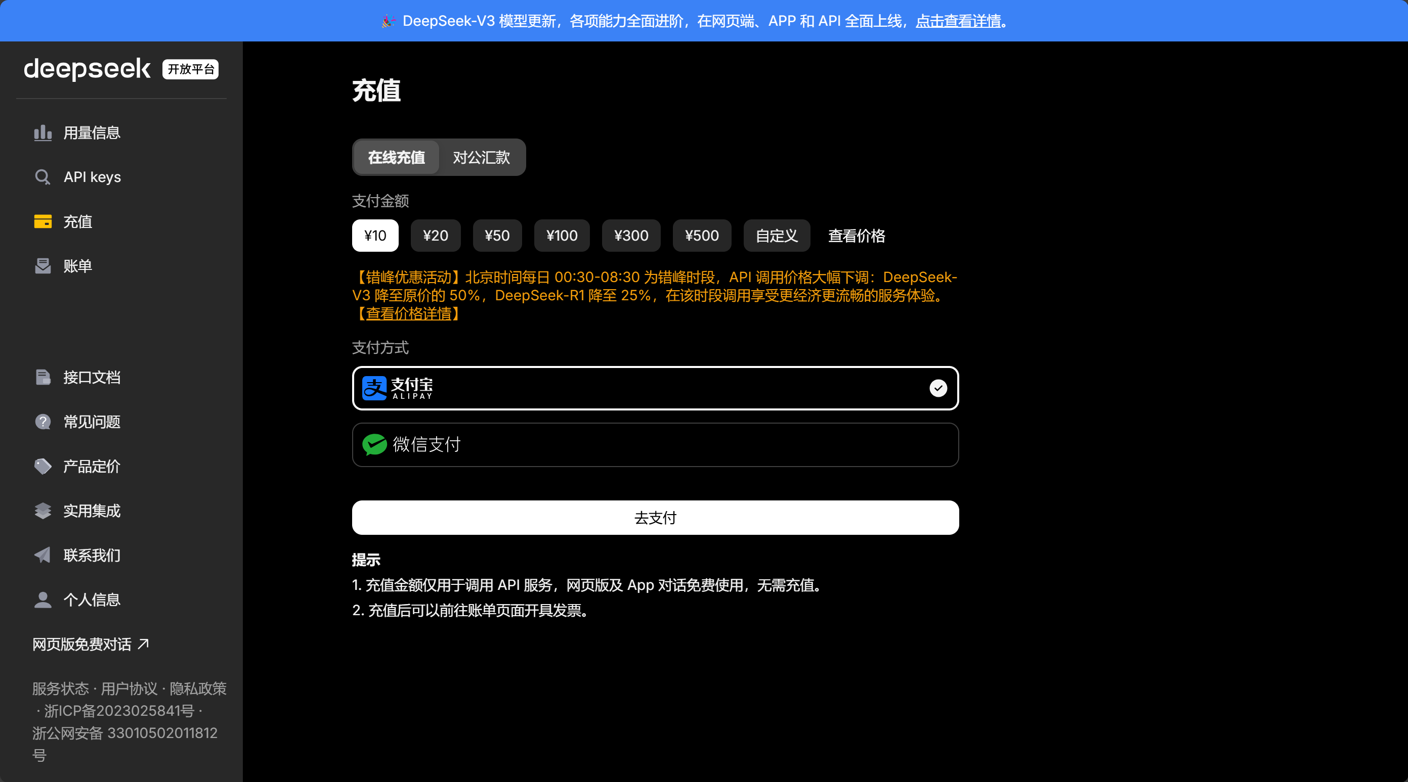

然后在API-key处创建一个api key，随便起一个名字，将key填入cline设置中

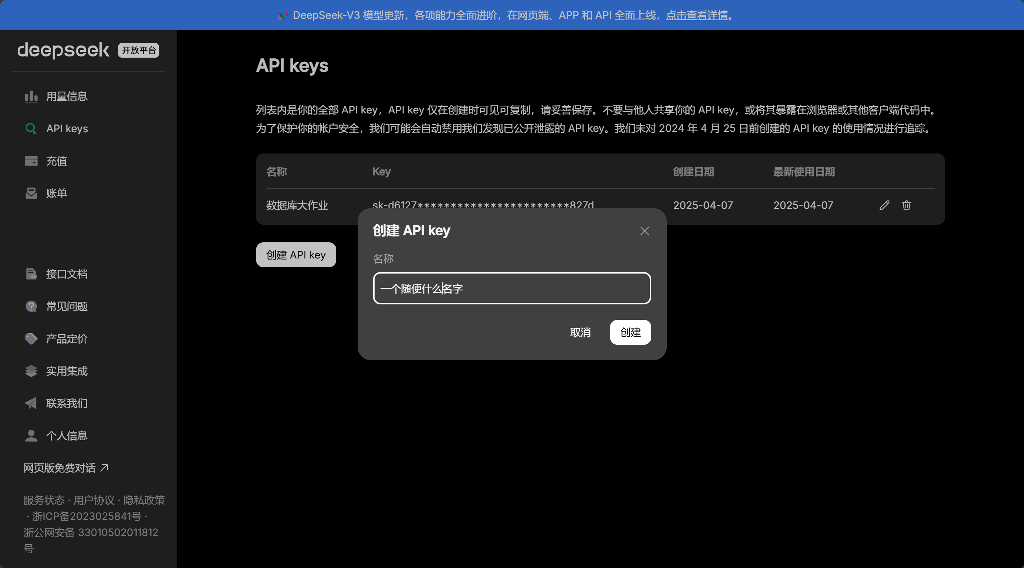 🡪 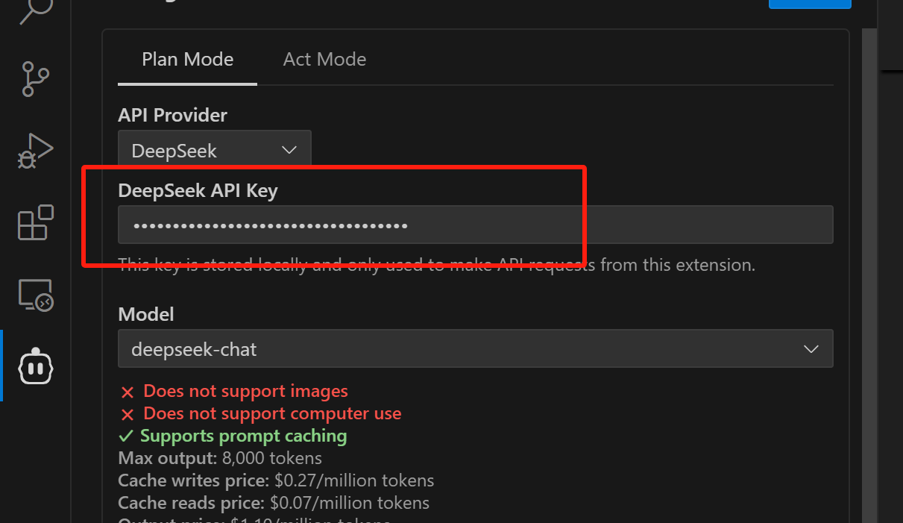

点击右上角done结束配置，使用聊天框进行测试，如输入你好。由于我已经配置完成所以下列的输出可以忽略，只需要满足API request是√的状态即可。到这一步为止cline配置完成，可以开始安装mysql数据库以及mcp。

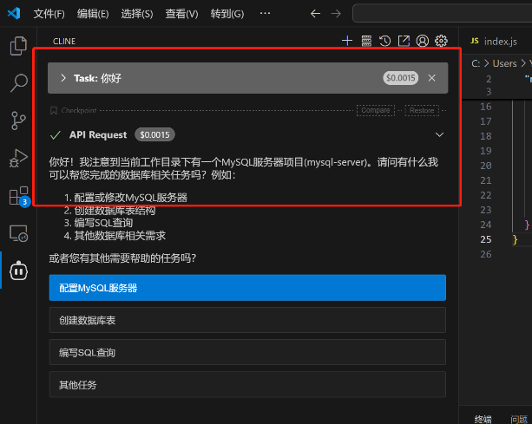

第二步：MCPserver连接数据库

首先查询哪些数据库比较适合用mcpserver连接，这一步可以直接问cline，也可以在点击mcp图标进入mcp-market查找，但market中的适用数据库的mcp比较少，建议直接询问ai让他提供选择，只有是他有提供的说明可以执行全自动安装

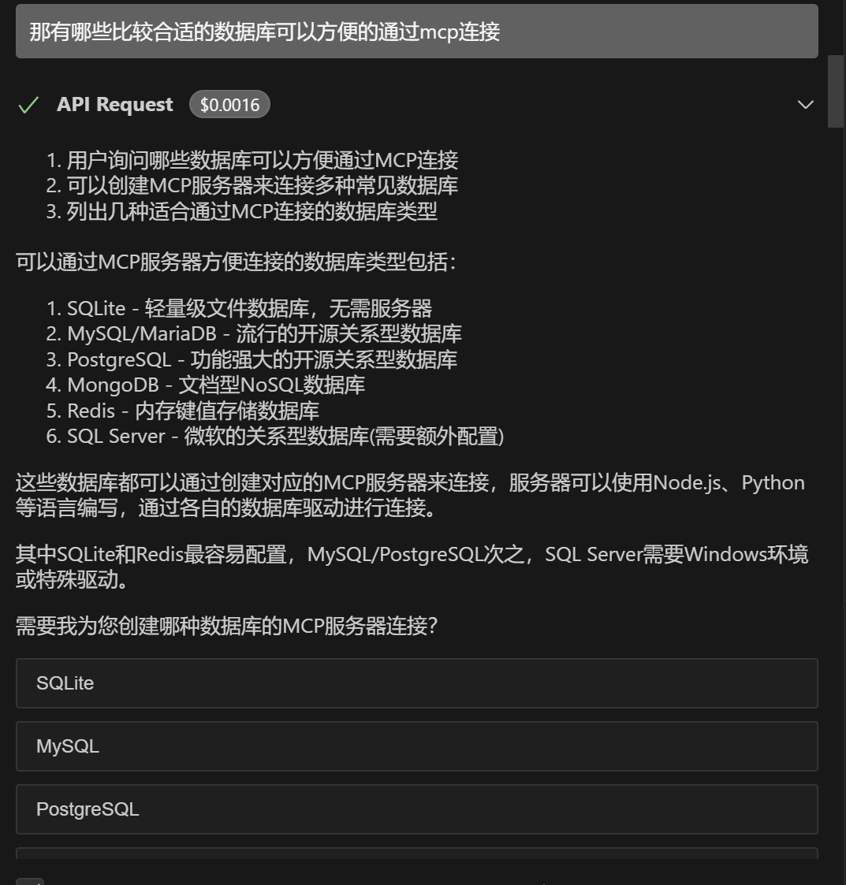 or 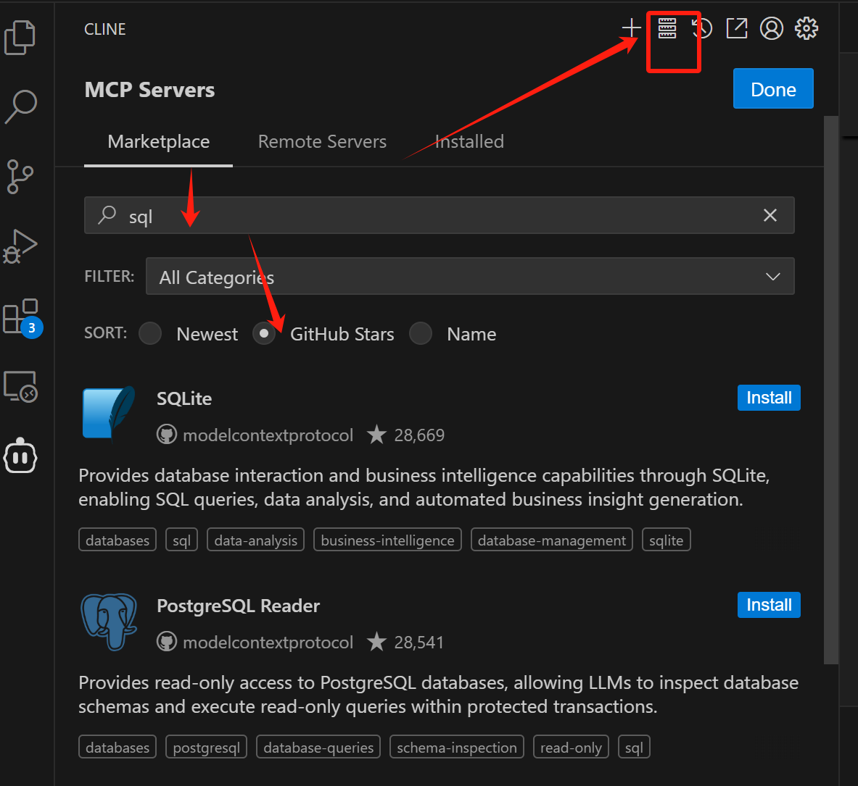

遗憾的是经过我的尝试，没能成功连接上实验课所用的sql server关系数据库，所以我尝试了postgresql（也失败了因为这个的sql语法不太一样）和mysql（成功并且安装较为友好简单）

